**JUSTIFICACIÓN TÉCNICA Y DICTAMEN DE PROCEDENCIA QUE SE EMITE PARA SOLICITAR EXCEPTUAR LA REALIZACIÓN DEL PROCEDIMIENTO DE LICITACIÓN PÚBLICA Y REALIZARLO MEDIANTE PROCEDIMIENTO DE ADJUDICACIÓN DIRECTA PARA A COMPRA DE BRIK TBA 250 ML. SABORIZADA, POPOTE U-STRAW 4/165 WHITE-RED, ENZIMA LACTASA, SABOR FRESA CON COLOR Y SABOR VAINILLA CON COLOR.**

**CON EL PROPÓSITO DE DAR CUMPLIMIENTO A LOS ARTÍCULOS 134 DE LA CONSTITUCIÓN POLÍTICA DE LOS ESTADOS UNIDOS MEXICANOS; 25, 26 FRACCIÓN III, 28 FRACCIÓN I y III, 40, 41 FRACCIÓN XII, 44, 45 Y 47 DE LA LEY DE ADQUISICIONES, ARRENDAMIENTOS Y SERVICIOS DEL SECTOR PÚBLICO (LAASSP), 71, 81 Y 85 DE SU REGLAMENTO, SE EMITE LA PRESENTE JUSTIFICACIÓN PARA SUSTENTAR LA EXCEPCIÓN A LA LICITACIÓN PÚBLICA Y REALIZAR MEDIANTE PROCEDIMIENTO DE ADJUDICACIÓN DIRECTA PARA LA ADQUISICIÓN DE BRIK TBA 250 ML. SABORIZADA, POPOTE U-STRAW 4/165 WHITE-RED, ENZIMA LACTASA, SABOR FRESA CON COLOR Y SABOR VAINILLA CON COLOR DE CONFORMIDAD CON EL ARTÍCULO 41 FRACCIÓN XII DE LA LEY DE ADQUISICIONES, ARRENDAMIENTOS Y SERVICIOS DEL SECTOR PÚBLICO (LAASSP); EN VIRTUD DE TRATARSE DE LA ADQUISICIÓN DE BIENES PARA SOMETERLOS A PROCESOS PRODUCTIVOS EN CUMPLIMIENTO DE NUESTRO OBJETO SOCIAL, EL CUAL ESTA ESTABLECIDO DESDE EL ACTO JURÍDICO DE NUESTRA CONSTITUCIÓN.**

1. **DESCRIPCIÓN DE LOS BIENES OBJETO DE LA CONTRATACIÓN**

|  |  |  |  |  |
| --- | --- | --- | --- | --- |
| **DESCRIPCIÓN GENERAL** | **PROGRAMA** | **CANTIDAD**  **MÍNIMA** | **CANTIDAD**  **MÁXIMA** | **UNIDAD DE MEDIDA** |
| BRIK TBA 250 ML SABORIZADA | COMERCIAL SIN SUBSIDIO UHT | 851,200 | 1,064,000 | Pz |
| POPOTE U-STRAW 4/165 WHITE-RED | COMERCIAL SIN SUBSIDIO UHT | 851,200 | 1,064,000 | Pz |
| ENZIMA LACTASA | COMERCIAL SIN SUBSIDIO UHT | 280 | 350 | Lt |
| SABOR FRESA CON COLOR | COMERCIAL SIN SUBSIDIO UHT | 120 | 150 | Kg |
| SABOR VAINILLA CON COLOR | COMERCIAL SIN SUBSIDIO UHT | 128 | 160 | Kg |

Liconsa, S.A. de C.V. (LICONSA) requiere adquirir **brik tba 250 ml saborizada, popote u-straw 4/165 white-red, enzima lactasa, sabor fresa con color y sabor vainilla con color,** todas para la producción de leche para el Programa Comercial sin Subsidio UHT que se realiza en la planta industrial Gerencia Metropolitana Sur de Liconsa.

**Los datos técnicos y descripción de los bienes que se requiere adquirir, se encuentran plasmados a detalle en el “Manual de Normas de Calidad de Insumos y Productos Elaborados por Liconsa, mismo que fue aprobado por primera ocasión por el Comité de Mejora Regulatoria Interna de Liconsa S.A. de C.V. el día 30 de Marzo de 2010 y modificado por última ocasión el 28 de agosto de 2020”;** documento que en su contenido señala literalmente que éste se emitió con el propósito de simplificar e integrar en un solo documento las normas de calidad de las materias primas, materiales de envase y empaque y producto terminado, como respuesta al programa de “Tala Regulatoria” propuesto por la Secretaría de la Función Pública.

**Las “Normas de Calidad” contenidas en el citado MANUAL, describen las especificaciones técnicas requeridas para asegurar que los insumos a adquirir y los productos fabricados por LICONSA cumplan con los parámetros fisicoquímicos, microbiológicos y sensoriales para cada materia prima y producto terminado; asimismo, las “Normas de Calidad de los Materiales de Envase y Empaque” indican las especificaciones que deben cumplir los proveedores de los distintos materiales.**

**El Manual de Normas de Calidad de Insumos y Productos Elaborados por Liconsa, denominado en lo sucesivo como “MANUAL”;** establece que, en la elaboración de las “Normas de Calidad” se tomó como base la legislación nacional vigente, Normas Oficiales Mexicanas y Normas Mexicanas aplicables a cada producto o insumo; así como, la normatividad internacional que fundamenta las especificaciones de los insumos y las metodologías de análisis para la evaluación de los distintos productos.

Siendo importante mencionar que, dicho Manual también precisa que, derivado de que la normatividad interna se revisa y actualiza continuamente, la Subdirección de Aseguramiento de la Calidad adscrita a la Dirección de Producción en LICONSA, podrá emitir oficios mediante los cuales se informe de las nuevas disposiciones a observar por los cambios de las Normas de Calidad; mismas que serán de obligatoriedad inmediata en tanto se actualice el MANUAL.

Siendo importante mencionar que, en **LICONSA,** acorde a lo que establece el numeral VI denominado Políticas Generales, en su punto 6 del Manual de Procedimiento para la Elaboración y Actualización de los Documentos Normativos de Liconsa, S.A. de C.V.; **se reconocen como documentos normativos los siguientes: Normas, Políticas, Lineamientos, Manual de Procedimientos, Acuerdos, Reglamento y Oficio (sólo en normas sustantivas);** lo cual hace evidente la obligatoriedad de dar cumplimiento **al Manual de Normas de Calidad de Insumos y Productos Elaborados por Liconsa, denominado en lo sucesivo como “MANUAL”**, el cual como se indicó de forma previa, desde su creación y sus modificaciones han sido avaladas por el COMERI de esta Entidad; y luego entonces se reconoce como documento normativo.

Expuesto lo anterior, y a fin de puntualizar a detalle los datos técnicos y descripción de los bienes a adquirir, así como la demás información considerada conveniente para explicar el objeto y alcance de la contratación; **a continuación se realiza una síntesis de las características técnicas de los bienes, y se precisa su ubicación en el MANUAL; características y descripción que además también se refirió en la Solicitud de Información/Cotización que se envió a las personas invitadas a ofertar los bienes.**

1. **BRIK TBA 1 LT SLIM Y BRIK TBA 250 ML (NATURAL Y SABORIZADA):**

El **Brik TBA 1 Lt Slim y el Brik TBA 250 Ml. (Natural y Saborizada)** requerido,se encuentra contenido en el **Numeral VIII, denominado Normas de Calidad para Laminaciones, en el punto 8.2 del MANUAL; bajo la denominación laminación para el envase tetra brik aséptico;** en el cual, se cita respecto a las especificaciones de estos insumos lo siguiente:

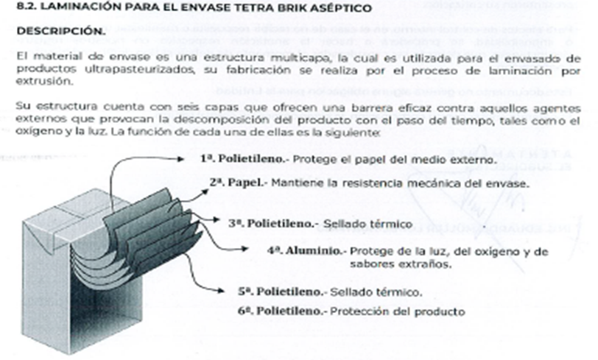

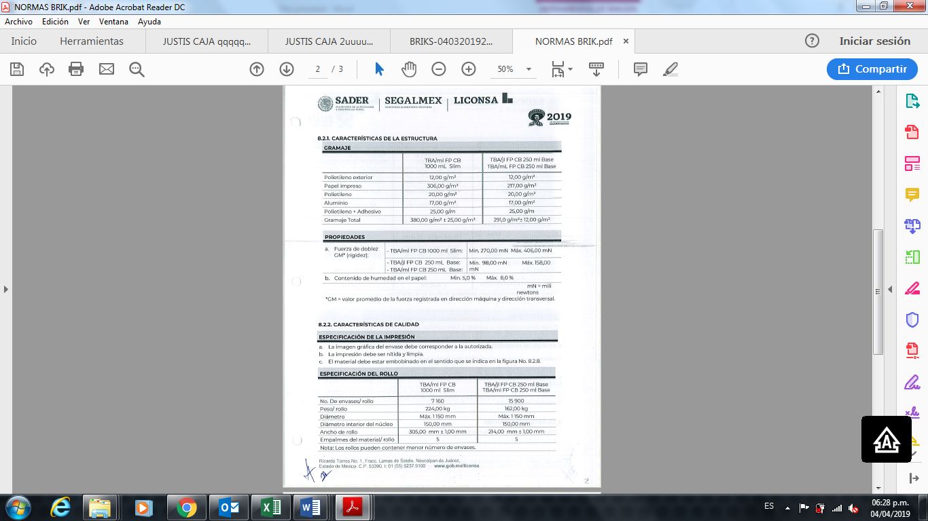

1. **POPOTE U-STRAW 4/165 WHITE-RED:**

El **Popote U-STRAW 4/165 WHITE-RED** requerido**,** se encuentra contenido en el **Numeral VIII**, **denominado Normas de Calidad para Laminaciones**, **en el punto 8.4,** referido como **Popote para el Envase Tetra Brik Aséptico de 250 Ml, del MANUAL;** en el cual, se cita respecto a las especificaciones de este insumo, en síntesis lo siguiente:

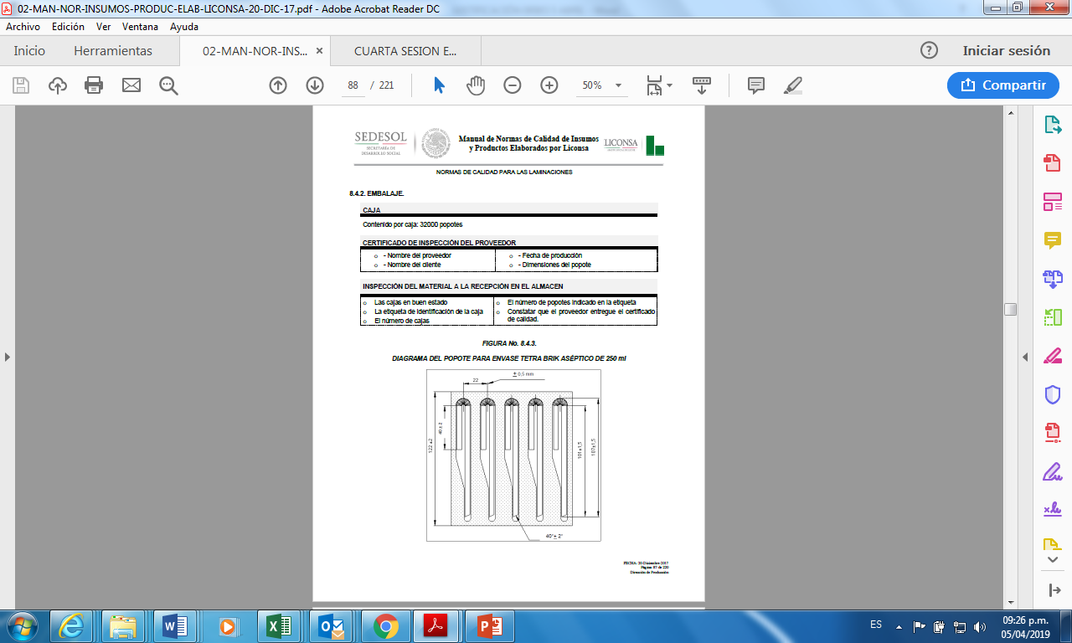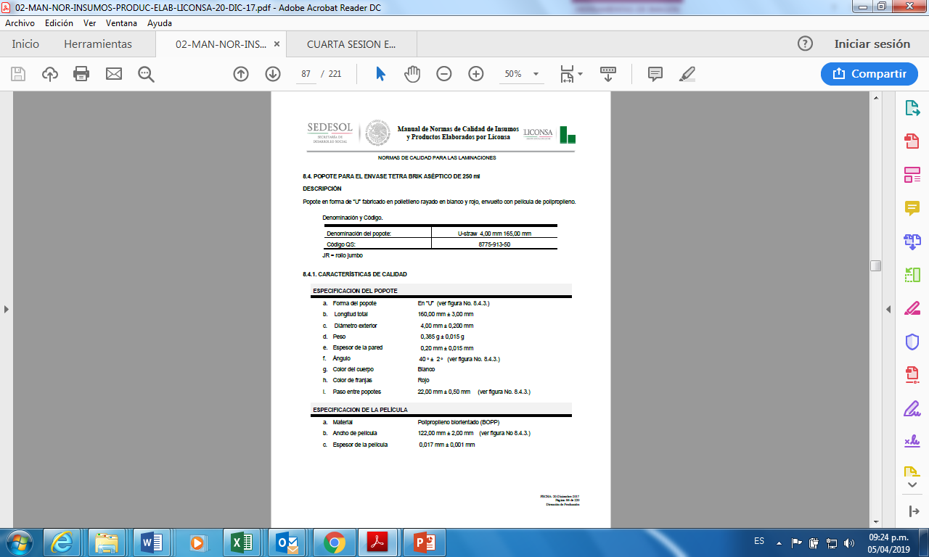

1. **ENZIMA LACTASA**

La enzima lactasa es una preparación altamente purificada de lactasa, derivada de la levadura de los productos lácteos *Kluyveromyces lactis,* especialmente para la aplicación aseptica. De color Amarillo claro – a café claro, de aspecto liquído. Su vida útil son de 9 meses mínimo a partir de su fecha de recepción, en presentación de bolsa laminada aséptica con 5kg o 10 kg de producto, o su equivalente en litros a una temperatura de 4 a 8 grados centígrados.

1. **MEZCLA LIQUÍDA DE SABOR CON COLOR**

Producto elaborado a base de una mezcla compuesta de activos aromaticos que se unen de manera mecanica para obtener un líquido homogéneo. Su aspecto es liquido, libre de particulas extrañas, de olor y sabor caracteristico al correspondiente, comparable a la referencia. su estabilidad no debera presentar coloración verde a la exposición al medio ambiente y en el producto aplicado durante su vida de anaquel. Su vida util son de 4 meses a partir de su fecha de recepción, en presentación de garrafón de 20 a 50 Lt. o kg.

1. **PLAZO Y CONDICIONES DE ENTREGA DE LOS BIENES OBJETO DE LA CONTRATACIÓN**

|  |  |  |  |  |
| --- | --- | --- | --- | --- |
| **DESCRIPCIÓN GENERAL** | **PROGRAMA** | **CANTIDAD**  **MÍNIMA** | **CANTIDAD**  **MÁXIMA** | **UNIDAD DE MEDIDA** |
| BRIK TBA 250 ML SABORIZADA | COMERCIAL SIN SUBSIDIO UHT | 851,200 | 1,064,000 | Pz |
| POPOTE U-STRAW 4/165 WHITE-RED | COMERCIAL SIN SUBSIDIO UHT | 851,200 | 1,064,000 | Pz |
| ENZIMA LACTASA | COMERCIAL SIN SUBSIDIO UHT | 280 | 350 | Lt |
| SABOR FRESA CON COLOR | COMERCIAL SIN SUBSIDIO UHT | 120 | 150 | Kg |
| SABOR VAINILLA CON COLOR | COMERCIAL SIN SUBSIDIO UHT | 128 | 160 | Kg |

Liconsa, requiere adquirir **brik tba 250 ml saborizada, popote u-straw 4/165 white-red, enzima lactasa, sabor fresa con color y sabor vainilla con color,** todas para la producción de leche para el Programa Comercial sin Subsidio UHT que se realiza en la planta industrial Gerencia Metropolitana Sur de Liconsa.; a los que en lo sucesivo se les denominarán “LOS BIENES”.

LOS BIENES deben ser entregados libre a bordo en los Centros de Trabajo indicados en el **ANEXO II** de las solicitudes de Información/Cotización de cada uno de los insumos y materiales de envase señalados; las cuales se realizaron mediante la utilización del formato denominado FO-CON-04, atento a lo previsto en el Manual de Administrativo de Aplicación General en Materia de Adquisiciones, Arrendamientos y Servicios de Sector Publico.

LOS BIENES que se requieran se solicitaran al proveedor mediante órdenes de surtimiento, de acuerdo a las necesidades operativas de LICONSA a partir de la notificación del fallo y hasta el 31 de diciembre de 2022, durante la vigencia del contrato; dichas órdenes serán elaboradas por la Subdirección de Adquisición y Distribución de Materiales de LICONSA, en donde se indicarán las fechas de entregas y volúmenes requeridos.

La contratación de LOS BIENES se realizará mediante contrato abierto, adjudicándose por partida a la o las empresas que cumplan con la totalidad de los requisitos solicitados y oferten el precio solvente más bajo para partida.

La vigencia de los contratos que se adjudiquen será a partir de su firma y hasta el 31 de diciembre del año 2022.

1. **RESULTADO DEL ANÁLISIS DE LA INVESTIGACIÓN DE MERCADO**

* Conforme a los artículos 2 fracción X y 26 sexto párrafo, de la Ley de Adquisiciones, Arrendamientos y Servicios del Sector Público (LASSSP), 28 fracciones I a la III, 29 y 30 de su Reglamento y en el numeral 4.2.1.1.10 del Manual Administrativo de Aplicación General en Materia de Adquisiciones, Arrendamientos y Servicios del Sector Público el área contratante realizaron la Investigación de Mercado a efecto de identificar la existencia de proveeduría, conocer el precio prevaleciente en el mercado, elegir el procedimiento de contratación que se llevará a cabo, entre otros; procediendo a agotar por lo menos dos de las fuentes de consulta que para ello establece el artículo 28 del Reglamento de la LAASSP.

La verificación en el portal de CompraNet, las Solicitudes de Información/Cotización, las cotizaciones recibidas y el Resultado de la Investigación de mercado que refiere el Formato FO-CON-05 previsto en el Manual de Administrativo de Aplicación General en Materia de Adquisiciones, Arrendamientos y Servicios de Sector Publico, se acompañan a la presente justificación como constancia de lo vertido en el presente documento; y se sintetizan en el documento denominado Informe del Resultado de la Investigación de Mercado, el cual se acompaña a la presente Justificación Técnica y Dictamen para contratar bajo el argumento de excepción que se invoca en este documento.

Las empresas presentaron cotización de los bienes requeridos en igualdad de condiciones, puesto que fue la misma información y alcances lo que se les proporcionó a cada una de ellas, procediéndose a analizarlas técnicamente éstas; los cuales quedaron plasmados en el oficio DOL/GP/SAC/MLGT/070/2022 emitido el día 27 de enero de 2022 por la Subdirectora de Aseguramiento de la Calidad adscrito a la Dirección de Producción.

* Atento de lo previsto del artículo 85 del reglamento de la ley de Adquisiciones, Arrendamientos y Servicios del Sector Público, esta entidad cuenta con los recursos para garantizar el pago de los bienes de la cantidad máxima a solicitar.

1. **PROCEDIMIENTO DE CONTRATACIÓN PROPUESTO, FUNDAMENTACIÓN Y MOTIVACIÓN.**
2. **Procedimiento de Contratación Propuesto:**

|  |  |  |  |  |
| --- | --- | --- | --- | --- |
| **DESCRIPCIÓN GENERAL** | **PROGRAMA** | **CANTIDAD**  **MÍNIMA** | **CANTIDAD**  **MÁXIMA** | **UNIDAD DE MEDIDA** |
| BRIK TBA 250 ML SABORIZADA | COMERCIAL SIN SUBSIDIO UHT | 851,200 | 1,064,000 | Pz |
| POPOTE U-STRAW 4/165 WHITE-RED | COMERCIAL SIN SUBSIDIO UHT | 851,200 | 1,064,000 | Pz |
| ENZIMA LACTASA | COMERCIAL SIN SUBSIDIO UHT | 280 | 350 | Lt |
| SABOR FRESA CON COLOR | COMERCIAL SIN SUBSIDIO UHT | 120 | 150 | Kg |
| SABOR VAINILLA CON COLOR | COMERCIAL SIN SUBSIDIO UHT | 128 | 160 | Kg |

La adquisición de **brik tba 250 ml saborizada, popote u-straw 4/165 white-red, enzima lactasa, sabor fresa con color y sabor vainilla con color,** todas para la producción de leche para el Programa Comercial sin Subsidio UHT que se realiza en la planta industrial Gerencia Metropolitana Sur de Liconsa., objeto de este documento, se pretende contratar mediante Procedimiento de Adjudicación Directa.

1. **Fundamentación legal de la Contratación:**

El fundamento legal que sustenta el proceso de contratación que motiva la emisión de este documento, se encuentra previsto en los artículos 25 primer párrafo, 26 fracción III, 28 fracción I y III, 41 fracción XII, 44, 45 y 47 de la Ley de Adquisiciones Arrendamientos y Servicios del Sector Público (LAASSP), 71, 81 y 85 de su Reglamento.

Siendo que, para el caso que nos ocupa, **el sustento normativo que se invoca para la procedencia a la excepción de la realización del proceso de contratación mediante licitación pública,** se encuentra previsto en el artículo 41 fracción XII de la LAASSP, el cual a la letra cita lo siguiente:

***Artículo 41.*** *Las dependencias y entidades, bajo su responsabilidad, podrán contratar adquisiciones, arrendamientos y servicios, sin sujetarse al procedimiento de licitación pública, a través de los procedimientos de invitación a cuando menos tres personas o de adjudicación directa, cuando:*

***XII.*** *Se trate de la adquisición de bienes que realicen las dependencias y entidades para su comercialización directa o para someterlos a procesos productivos que las mismas realicen en cumplimiento de su objeto o fines propios expresamente establecidos en el acto jurídico de su constitución;”\**

***\*Nota:*** *El subrayado es propio y se realizó para resaltar el contenido del texto.*

Del análisis de dicha interpretación normativa se observa que, la contratación motivo de esta Justificación encuadra en el supuesto de excepción antes previsto, tal y como se evidencia con la motivación que al respecto se realiza a continuación.

1. **Motivación de la Contratación:**

Tal y como se ha reiterado en el presente documento, Liconsa requiere adquirir de **brik tba 250 ml saborizada, popote u-straw 4/165 white-red, enzima lactasa, sabor fresa con color y sabor vainilla con color,** del Programa Comercial sin Subsidio UHT, para la Gerencia Metropolitana Sur;los cuales son destinados a nuestros procesos productivos para atender diversos compromisos comerciales y nuestro Programa Comercial sin Subsidio UHT.

La leche que se capta y se adquiere, se envía para su procesamiento en nuestras plantas industriales; en las cuales, acorde al proceso productivo que se realiza en cada una de éstas y acorde al tipo de leche a producir, la leche se procesa para: enriquecerla con hierro, zinc, ácido fólico y/o vitaminas A y D; pasterurizarla o ultrapasteurizarla; dejarla entera, descremarla o semidescremarla; deslactosarla; adicionarle saborizantes sabor a fresa, vainilla o chocolate; entre otros.

Lo anterior hace evidente que, LOS BIENES que se pretende adquirir, son necesarios para el proceso productivo de leche que realiza esta Entidad.

Para llevar a cabo dicha contratación, la Unidad de Administración y Finanzas, juega un papel importante en la gestión de la Liberación de la Suficiencia Presupuestal para poder realizar este procedimiento de contratación.

Cabe hacer mencion que esta compra obece a las nesecidades de la Subdirección de Venta Comercial dentro de su proyección de ventas para el ejercicio 2022, recibido en el mes de Junio de 2021.

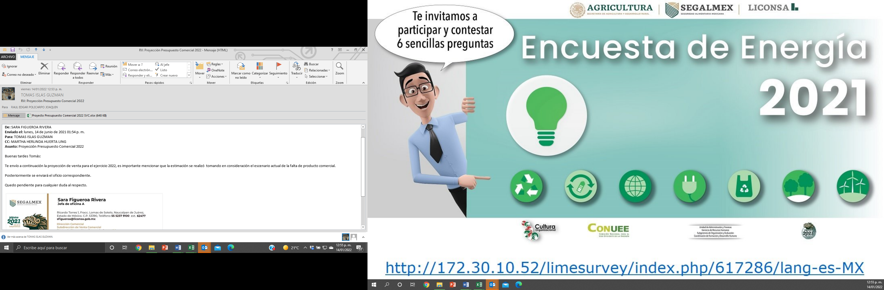

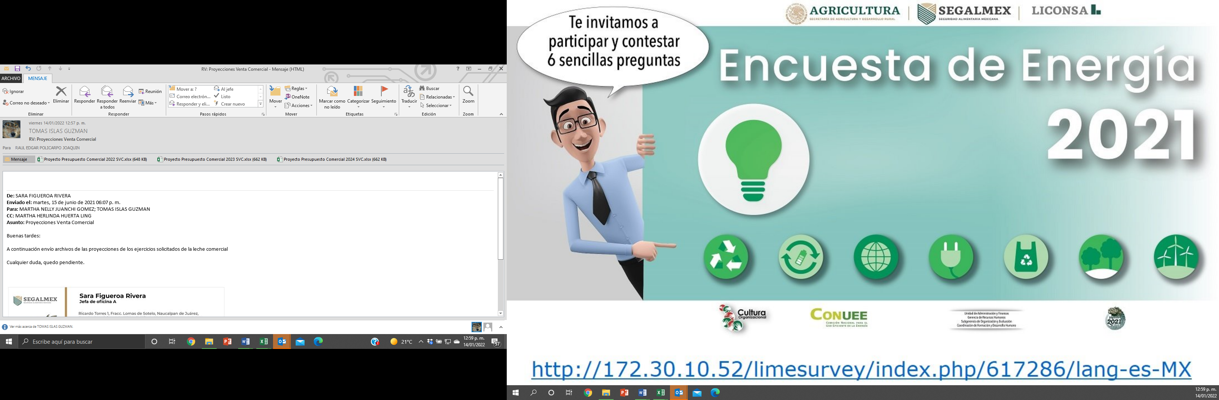

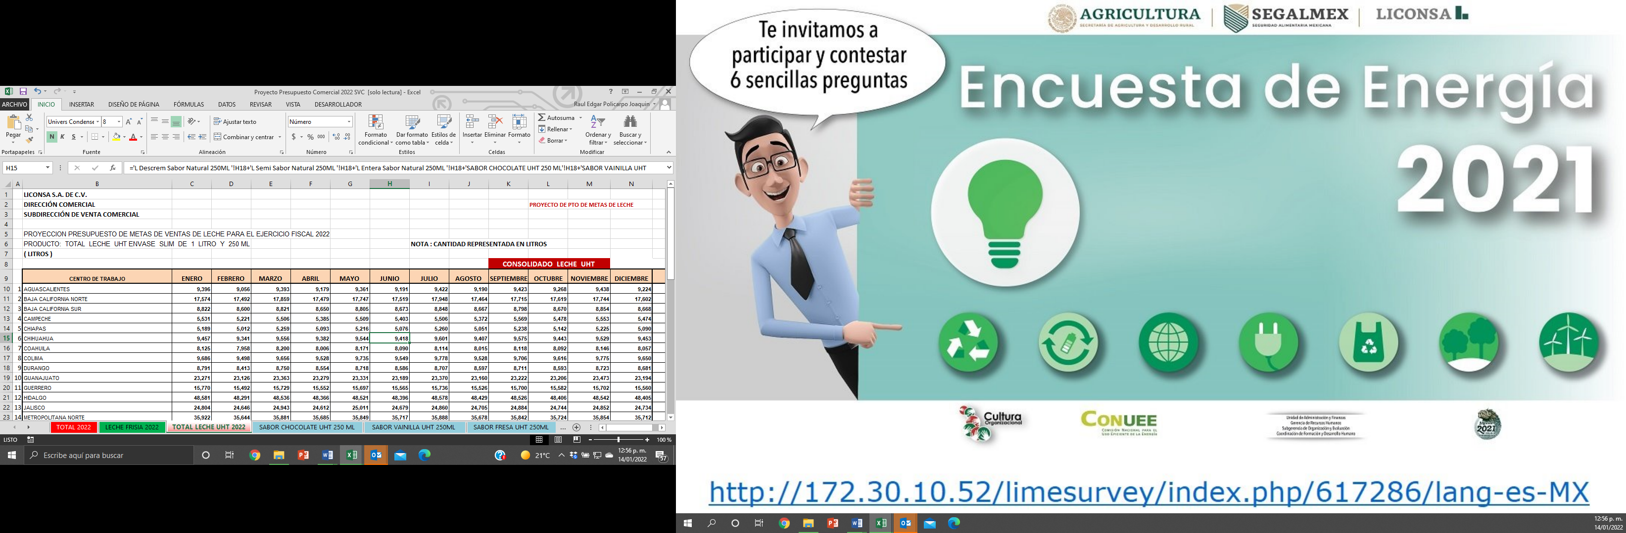

En resumen las cantidades que arroja dicha proyeccion de ventas para el ejercicio 2022 corresponden a:

**Programa Comercial sin Subsidio UHT**

|  |  |  |
| --- | --- | --- |
| **DESCRIPCIÓN GENERAL** | **CANTIDAD**  **MÁXIMA** | **UNIDAD DE MEDIDA** |
| BRIK TBA 250 ML SABORIZADA | 1,064,000 | Pz |
| POPOTE U-STRAW 4/165 WHITE-RED | 1,064,000 | Pz |
| ENZIMA LACTASA | 350 | Lt |
| SABOR FRESA CON COLOR | 150 | Kg |
| SABOR VAINILLA CON COLOR | 160 | Kg |

Para realizer dicha adquisicion de los bienes, con fecha 19 de noviembre mediante oficio GP/SP/RMTR/048/2021, se solicita a la Subdirección de Venta Comercial, la actualización, modificación o ratificiación de dicha Proyección de Presupuesto de Leche Comercial, como respuesta se obtuvo mediante oficios LICONSA DC/MLJ/1056/2021 de fecha 25 de noviembre de 2021 y DC/MLJ/1083/ de fecha 30 de noviembre de 2021, la ratificación de dicha proyección.

Derivado de lo anterior y con el fin de contar con la totalidad de los insumos, materiales de envase y emapque, se necesita llevar a cabo la contratación del resto de la volumetria anual, se debe cumplir el argumento normativo que se invoca para sustentar la legalidad de la excepción; el cual, como se indicó en el inciso precedente, se encuentra previsto en la fracción XII del artículo 41 de la LAASSP, el cual se cumple al acreditar lo siguiente:

1. **Se trate de la adquisición de bienes para someterlos a procesos productivos.**
2. **Que el proceso productivo se realice en cumplimiento de nuestro objeto o fines propios.**
3. **Que dicho objeto esté expresamente establecidos en el acto jurídico de nuestra constitución**

Lo cual se procede a acreditar al tenor de lo siguiente:

* **Se trate de la adquisición de bienes para someterlos a procesos productivos.**

|  |  |  |  |  |
| --- | --- | --- | --- | --- |
| **DESCRIPCIÓN GENERAL** | **PROGRAMA** | **CANTIDAD**  **MÍNIMA** | **CANTIDAD**  **MÁXIMA** | **UNIDAD DE MEDIDA** |
| BRIK TBA 250 ML SABORIZADA | COMERCIAL SIN SUBSIDIO UHT | 851,200 | 1,064,000 | Pz |
| POPOTE U-STRAW 4/165 WHITE-RED | COMERCIAL SIN SUBSIDIO UHT | 851,200 | 1,064,000 | Pz |
| ENZIMA LACTASA | COMERCIAL SIN SUBSIDIO UHT | 280 | 350 | Lt |
| SABOR FRESA CON COLOR | COMERCIAL SIN SUBSIDIO UHT | 120 | 150 | Kg |
| SABOR VAINILLA CON COLOR | COMERCIAL SIN SUBSIDIO UHT | 128 | 160 | Kg |

Tal y como se ha reiterado en el presente documento, Liconsa requiere adquirir **brik tba 250 ml saborizada, popote u-straw 4/165 white-red, enzima lactasa, sabor fresa con color y sabor vainilla con color,** del programa comercial sin subsidio uht, para la gerencia metropolitana sur de liconsa.

La leche que se capta y se adquiere para el cumplimiento de nuestro PASL y diversos compromisos comerciales, se envía para su procesamiento en nuestras plantas industriales; en las cuales, acorde al proceso productivo que se realiza en cada una de éstas y acorde al tipo de leche a producir, la leche se procesa para: enriquecerla con hierro, zinc, ácido fólico y/o vitaminas A y D; pasterurizarla o ultrapasteurizarla; dejarla entera, descremarla o semidescremarla; deslactosarla; adicionarle saborizantes sabor a fresa, vainilla o chocolate; entre otros.

Lo anterior hace evidente que, LOS BIENES que se pretende adquirir, son necesarios para el proceso productivo de leche que realiza esta Entidad.

* **Que el proceso productivo se realice en cumplimiento de nuestro objeto o fines propios.**

A fin de acreditar lo antes referido es de mencionarse que, los objetivos estratégicos de LICONSA son en síntesis: Contribuir a la obtención de recursos financieros adicionales que apoye la operación del Programa de Abasto Social de Leche; ampliando el consumo de la leche en el mercado abierto del mismo, ofertando una variedad de presentaciones de un litro y 250 mililitros , leche entera, semidescremada, descremada (light), deslactosada, y saborizada (vainilla, fresa y chocolate), a precios accesibles.

Para dar cumplimiento a lo antes citado, la Gerencia de Producción a través de la Subgerencia de Producción, es la responsable de programar y controlar la producción de leche ulltrapasteurizada, fundamentándose en los Proyecciones de Venta elaborados por la Dirección Comercial.

Es por ello que LICONSA produce leche ultrapasteurizada en su planta Gerencia Metropolitana Sur, que es la más grande en extensión predial y una de las plantas más importantes por su nivel de producción, en ella se ubica la unidad industrial en la que se desarrolla la infraestructura de producción de leche UHT.

La leche que produce esta Entidad es idónea, ya que busca mejorar la alimentación, nutrición y salud de la población en general, poniendo en el mercado un producto de elevada calidad, constituyendo así una importante fuente alimenticia al contener proteínas, grasa, lactosa, minerales y vitaminas además de estar por debajo del precio en marcas de prestigio, no necesita refrigeración y sus características son de larga vida, contribuyendo al desarrollo humano sustentable a través de la mejora de las capacidades básicas, donde se atiende directamente a la nutrición y alimentación mediante los programas de DIF Estatales y Municipales, así como diferentes dependencias gubernamentales, en la red de concesionarios y distribuidores mercantiles.

Lo expuesto hace permisivo acreditar el supuesto de excepción que se invoca; pero además, refrenda que LOS BIENES que LICONSA pretende adquirir, son necesarios para el proceso productivo de leche que realizamos para el cumplimiento de nuestro objeto y fines.

* **Que dicho objeto esté expresamente establecidos en el acto jurídico de nuestra constitución**

A fin de acreditar el argumento vertido en la fracción XII del artículo 41 de la LAASSP, en lo relativo a la personalidad, existencia jurídica y constitución de LICONSA, S.A. de C.V., se procede a cita lo siguiente:

Tal y como lo refiere la escritura pública número seis mil seiscientos sesenta y uno (6,661), de fecha dos de marzo de mil novecientos sesenta y uno, otorgada ante la fe del Licenciado Francisco Díaz Ballesteros, Notario Público número ciento veintinueve del Distrito Federal, e inscrita en el Registro Público de la Propiedad y del Comercio del Distrito Federal en el Libro tres, Volumen quinientos uno, a fojas ciento cincuenta y dos, bajo el número de partida ochenta y siete de la Sección de Comercio; el objeto social de la empresa ahora denominada LICONSA, S.A. de C.V. es de forma enunciativa más no limitativa el siguiente:

* Coadyuvar al fomento económico y social del país, participando en la adquisición y enajenación por cualquier título legal de leche fresca o en polvo, y de otros productos necesarios para su industrialización y la de sus derivados, en plantas propias o de terceros contratadas con los sectores público y privado;
* El procesamiento, distribución y de venta de leche fluida pasteurizada o en polvo y de otros productos lácteos y sus derivados, complementos alimenticios y otros productos derivados del aprovechamiento de sus procesos industriales, a los sectores urbanos y rurales en pobreza en establecimientos propios o de terceros, a través de cualquier canal de distribución que se precise en las Reglas de Operación del Programa de Abasto Social de Leche a cargo de la Sociedad;
* La distribución y venta a precio preferencial de leche líquida, pasteurizada, rehidratada, ultrapasteurizada o en polvo, así como de complementos alimenticios, derivados lácteos u otros productos a través de cualquier canal de distribución y comercialización.

Es lo antes citado, lo que da cuenta que, **desde su constitución, LICONSA tiene como objeto social el procesamiento, distribución y de venta de leche fluida pasteurizada o en polvo y de otros productos lácteos y sus derivados, complementos alimenticios y otros productos derivados del aprovechamiento de sus procesos industriales;** lo cual sustenta la adquisición de LOS BIENES que motivan esta Justificación; y que dan pauta al sustento jurídico invocando para exceptuar la realización del proceso de contratación mediante licitación pública, para adquirir, bajo el procedimiento de **Adjudicación Directa para adquirir brik tba 250 ml saborizada, popote u-straw 4/165 white-red, enzima lactasa, sabor fresa con color y sabor vainilla con color,** los cuales son necesarios para la producción de leche para el Programa Comercial sin Subsidio UHT, para la Gerencia Metropolitana Sur de LICONSA.

1. **ESTIMADO DE LA CONTRATACIÓN Y FORMA DE PAGO PROPUESTA**
2. **Suficiencia Presupuestal:**

Con fecha 02 de febrero del 2022, mediante oficio LICONSA-UAF-GCP-068-2022, la Gerencia de Control Presupuestal autorizo recursos para la adquisición de “**brik tba 250 ml saborizada, popote u-straw 4/165 white-red, enzima lactasa, sabor fresa con color y sabor vainilla con color.**

**Se cuenta con suficiencia presupuestal** para afrontar el gasto por el pago de LOS BIENES requeridos, según consta en larequisición con **número 136/M-6,** por un importe máximo total de **$2,134,124.74 (dos millones ciento treinta y cuatro mil ciento veinticuatro pesos 74/100 M.N.) para el programa Comercial sin Subsidio UHT,**  la cual contempla los recursos para el pago de las seis partidas que conforman ese requerimiento; siendo que, para cada partida se asignó el siguiente presupuesto máximo para su adquisición:

**Programa Comercial sin Subsidio UHT**

|  |  |  |  |
| --- | --- | --- | --- |
| **Descripción** | **Cantidad Máxima Requerida** | **Unidad de Medida** | **Importe Máximo Asignado para la contratación en la Requisición** |
| BRIK TBA 250 ML SABORIZADA | 1,064,000 | Pz. | $835,665.60 |
| POPOTE U-STRAW 4/165 WHITE-RED | 1,064,000 | Pz. | $59,594.64 |
| ENZIMA LACTASA | 350 | Kg. | $1,191,144.50 |
| SABOR FRESA CON COLOR | 150 | Pz. | $33,000 |
| SABOR VAINILLA CON COLOR | 160 | Pz. | $14,720.00 |

Estos importes antes de IVA.

* Atento de lo previsto del artículo 85 del reglamento de la ley de Adquisiciones, Arrendamientos y Servicios del Sector Público, esta entidad cuenta con los recursos para garantizar el pago.

1. **Monto estimado de la contratación:**

Por lo que el monto estimado para esta contratación por cada partida es el que a continuación se indica:

**Programa Comercial sin Subsidio UHT**

|  |  |  |  |  |  |
| --- | --- | --- | --- | --- | --- |
| **Descripción** | **Cantidad Mínima Requerida** | **Cantidad Máxima Requerida** | **Precio Unitario** | **Presupuesto Mínimo** | **Presupuesto Máximo** |
| BRIK TBA 250 ML SABORIZADA | 851,200 | 1,064,000 | $0.78540 | $668,532.48 | $835,665.60 |
| POPOTE U-STRAW 4/165 WHITE-RED | 851,200 | 1,064,000 | $0.05601 | $47,675.71 | $59,594.64 |
| ENZIMA LACTASA | 280 | 350 | $3,403.27 | $952,915.60 | $1,191,144.50 |
| SABOR FRESA CON COLOR | 120 | 150 | $220.00 | $26,400.00 | $33,000.00 |
| SABOR VAINILLA CON COLOR | 128 | 160 | $92.00 | $11,776.00 | $14,720.00 |

**\*Nota: Estos importes son más IVA, los demás son exentos de impuestos.**

Los importes antes referidos incluyen todos los gastos directos o indirectos que tenga que erogar cada proveedor para su suministro oportuno; por lo que LICONSA no pagará importes adicionales a los ofertados y adjudicados a cada proveedor.

1. **Forma de Pago Propuesta:**

El pago de LOS BIENES se realizará en los términos y condiciones establecidos en la Solicitud de Información/Cotización elaborada por LICONSA para solicitar la propuesta para cada partida; así como a lo ofertado por los proveedores en su propuesta.

Los precios unitarios ofertados por cada proveedor serán fijos y permanecerán vigentes durante el contrato que se formalice; por lo que LICONSA no reconocerá ningún ajuste a los mismos.

Para la adquisición de los bienes no se otorgará ningún anticipo.

El pago se realizará en términos de lo establecido en el artículo 51 de la LAASSP, dentro de los veinte días naturales a la recepción y aprobación de la(s) factura(s) correspondiente(s). Los pagos se realizaran por el 100 % (cien por ciento) del valor de LOS BIENES debidamente entregados y aceptados a satisfacción por LICONSA.

Atento de lo previsto del artículo 85 del reglamento de la ley de Adquisiciones, Arrendamientos y Servicios del Sector Público, esta entidad cuenta con los recursos para garantizar el pago de los recursos de las cantidades máximas a solicitar; será responsabilidad del administrador del contrato realizar el trámite para la adecuación de la suficiencia presupuestaria que resulte necesaria para garantizar los pagos establecidos en la contratación que resulte.

Será responsabilidad del proveedor suministrar bienes por importes mayores a los que le sean adjudicados, sin que medie la suscripción del Convenio Modificatorio Correspondiente; así mismo, será obligación del administrador del contrato no requerir bienes adicionales a los establecidos en el contrato o rebasar el presupuesto máximo asignado para su contratación; sin contar con el convenio modificatorio correspondiente.

1. **NOMBRE DE LAS PERSONAS PROPUESTAS PARA LLEVAR A CABO LA ADQUISICION DE LOS BIENES.**

La adquisición de LOS BIENES se realizará con Proveedores autorizados y que cumplen técnicamente con lo requerido; permitiendo asegurar el cumplimiento de los Programas de Producción, atendiendo los factores de calidad, cantidad y oportunidad; lo cual reduce el riesgo de adquirir insumos de calidad cuestionable; o bien, el rechazo de los mismos; lo cual repercutiría de forma significativa en nuestros procesos productivos; pudiendo impactar en el cumplimiento del Programa de Abasto Social de Leche; el cual afectaría a más de seis millones de personas beneficiarias de éste.

LOS BIENES se adjudicaran por partida, a las empresas, por las cantidades, precios unitarios y presupuestos que a continuación se indican:

**Brik TBA 250 ml saborizada**

|  |  |  |  |  |  |
| --- | --- | --- | --- | --- | --- |
| **Empresa Adjudicada** | **Cantidad Mínima Requerida** | **Cantidad Máxima Requerida** | **Precio Unitario Adjudicado** | **Presupuesto Mínimo** | **Presupuesto Máximo** |
| **TETRA PAK, S.A. DE C.V.**  **Domicilio:** Av. Ejercito Nacional 843-B, Antara Polanco, Torre Paseo, Acceso A-Piso 2, Col. Granada, 11520 CDMX, México  **Teléfono:** (55)21228700  **Representante Legal:** Jorge Arizpe | 851,200 | 1,064,000 | $0.78540 | $668,532.48 | $835,665.60 |

**\* Precios adjudicados más IVA.**

**Popote U-Straw 4/165 White-Red**

|  |  |  |  |  |  |
| --- | --- | --- | --- | --- | --- |
| **Empresa Adjudicada** | **Cantidad Mínima Requerida** | **Cantidad Máxima Requerida** | **Precio Unitario Adjudicado** | **Presupuesto Mínimo** | **Presupuesto Máximo** |
| **TETRA PAK, S.A. DE C.V.**  **Domicilio:** Av. Ejercito Nacional 843-B, Antara Polanco, Torre Paseo, Acceso A-Piso 2, Col. Granada, 11520 CDMX, México  **Teléfono:** (55)21228700  **Representante Legal:** Jorge Arizpe | 851,200 | 1,064,000 | $0.05601 | $47,675.71 | $59,594.64 |

**\* Precios adjudicados más IVA.**

**Enzima Lactasa**

|  |  |  |  |  |  |  |
| --- | --- | --- | --- | --- | --- | --- |
| **Empresa Adjudicada** | **Cantidad Mínima Requerida** | **Cantidad Máxima Requerida** | **Precio Unitario Adjudicado USD** | **Precio Unitario Adjudicado M.N.** | **Presupuesto Mínimo** | **Presupuesto Máximo** |
| **PURAC MÉXICO, S. DE R.L. DE C.V.**  **Domicilio:** Av. Del Marqués No. 66, Parque Industrial Bernardo Quintana, El Marqués, Querétaro. México C.P. 54120  **Representante Legal:** José Angel Rangel Alanís . | 280 | 350 | 71 | $1,733.55 | $485,394.00 | $606,742.50 |

**\* Precios adjudicados más IVA.**

NOTA: El tipo de cambio que se considerá es de $ 21 pesos, por la reciente volatilidad que esta presentando el tipo de cambio que a la fecha cotiza en $ 20.6134 publicado el dia 31 de enero de 2022 por el Diario Oficial de la Federación.

**Sabor Fresa con color**

|  |  |  |  |  |  |
| --- | --- | --- | --- | --- | --- |
| **Empresa Adjudicada** | **Cantidad Mínima Requerida** | **Cantidad Máxima Requerida** | **Precio Unitario Adjudicado** | **Presupuesto Mínimo** | **Presupuesto Máximo** |
| **CENTURY LABORATORIES, S.A. DE C.V.**  **Domicilio:** Calz. Azcapotzalco-La Villa, Industrial Vallejo,  C.P. 02300 CDMX, México  **Teléfono:** (55)674111  **Representante Legal:** Jon V. Kohnstamm | 120 | 150 | $220.00 | $26,400.00 | $33,000.00 |

**\* Precios adjudicados más IVA.**

**Sabor Vainilla con color**

|  |  |  |  |  |  |
| --- | --- | --- | --- | --- | --- |
| **Empresa Adjudicada** | **Cantidad Mínima Requerida** | **Cantidad Máxima Requerida** | **Precio Unitario Adjudicado** | **Presupuesto Mínimo** | **Presupuesto Máximo** |
| **CENTURY LABORATORIES, S.A. DE C.V.**  **Domicilio:** Calz. Azcapotzalco-La Villa, Industrial Vallejo,  C.P. 02300 CDMX, México  **Teléfono:** (55)674111  **Representante Legal:** Jon V. Kohnstamm | 128 | 160 | $92.00 | $11,776.00 | $14,720.00 |

**\* Precios adjudicados más IVA.**

1. **ACREDITACIÓN DE LOS CRITERIOS A QUE SE REFIERE EL SEGUNDO PÁRRAFO DEL ARTÍCULO 40 DE LA LAASSP**

El esquema de contratación propuesto garantiza el cumplimiento de los principios contenidos en el artículo 134 constitucional; lo anterior, tomando en cuenta lo descrito en el punto referente a la motivación y fundamentación del supuesto de excepción, lo cual hace permisivo acreditar las razones que llevaron a seleccionar esta opción, por lo que a continuación y conforme a lo dispuesto en el segundo párrafo del artículo 40 de la Ley de Adquisiciones, Arrendamientos y Servicios del Sector Público (LAASSP) que a la letra dispone: ***La selección del procedimiento de excepción que realicen las dependencias y entidades deberá fundarse y motivarse, según las circunstancias que concurran en cada caso, en criterios de economía, eficacia, eficiencia, imparcialidad, honradez y transparencia que resulten procedentes para obtener las mejores condiciones para el Estado;*** es por lo que se detallan los criterios en los que se funda y sustenta el ejercicio de esta opción.

* **ECONOMÍA:** Las propuestas de las empresas propuestas para esta contratación son la mejor opción para LICONSA, ya que tal y como se evidencia en la investigación de mercado, la selección de las empresas invitada a participar en esta contratación se realizó consultando el Listado de Proveedores Autorizados para el Suministro de Insumos a Liconsa, S.A. de C.V. aprobado en el manual de Procedimientos de Auditorias Técnicas de Calidad, en el Procedimiento de Evaluación de Procedimiento de Proveedores de Insumos y/o Servicios VST-DP-PR-008-03I; y se adjudicaran los insumos a las empresas autorizadas y que ofertaron el precio solvente más bajo para cada insumo; siendo que además, dichas empresas han ofertado LOS BIENES en moneda nacional, a precio fijo, sin que medie ningún ajuste al mismo durante la vigencia del contrato que formalizaran con esta Entidad, y sin que se requiera o deba otorgarse ningún anticipo para su adquisición; lo cual representa una ventaja económica para LICONSA, además que al ser una contratación abierta, nos hará permisivo sólo requerir y pagar los bienes que se requieran para los procesos productivos, sin ser obligatorio para esta Entidad comprar bienes adicionales a los que le sean necesarios para la producción de la leche que se distribuye en cumplimiento al PASL.
* **EFICACIA.-** El criterio de eficacia se satisface siempre que las contrataciones se realicen para el cumplimiento de los objetivos y metas de la Administración Pública Federal en términos de las disposiciones legales aplicables; lo cual ha quedado evidenciado en el apartado que motiva la excepción invocada por esta área para exceptuar la realización de la Licitación Pública y adjudicar en **Adjudicacion Directa para brik tba 250 ml saborizada, popote u-straw 4/165 white-red, enzima lactasa, sabor fresa con color y sabor vainilla con color,** estas contrataciones. Asimismo, la eficacia en una contratación no depende únicamente de que el producto o servicio a contratar sea necesario para el cumplimiento de los objetivos institucionales; pues también debe acreditarse que la selección del o los proveedor(es) permite satisfacer adecuadamente las necesidades para las que se contrata(n); lo cual se cumple acorde a lo que a continuación se cita:
* Las empresas invitadas a participar en esta contratación están autorizadas en el Listado de Proveedores Autorizados para el Suministro de Insumos a Liconsa, S.A. de C.V., el cual ha sido aprobado en el manual de Procedimientos de Auditorias Técnicas de Calidad, en el Procedimiento de Evaluación de Procedimiento de Proveedores de Insumos y/o Servicios VST-DP-PR-008-03 de esta Entidad y para su inclusión en dicho listado han acreditado que los insumos que ofertan cumplen con las normas de calidad requeridas en el MANUAL, lo cual se explicó a detalle en el numeral I de este documento.
* Se verificó que las empresas propuestas para esta contratación se encuentran debidamente registradas en el portal de CompraNet; el cual administra la Secretaría de la Función Pública.
* De igual manera, se verificó en el portal de CompraNet que las empresas propuestas para este proceso de contratación no se encuentren inhabilitadas, lo cual sería un impedimento para su contratación. La evidencia documental de esta consulta, obra agregada en el expediente integrado para solicitar esta contratación.
* El objeto social de las empresas propuestas para esta contratación les hace permisivo la venta de los insumos que les pretendemos adquirir con motivo del objeto de la contratación que motiva este documento; lo cual es acorde a lo previsto en el artículo 40 de la LAASSP.
* **EFICIENCIA:** LICONSA se ajustará para este procedimiento de contratación a lo previsto en el artículo 134 Constitucional; y los artículos 25 primer párrafo, 26 fracción II y III, 41 fracción XII, 44, 45 y 47 de la Ley de Adquisiciones Arrendamientos y Servicios del Sector Público (LAASSP), 71, 81 y 85 de su Reglamento, el MANUAL, el Listado de Proveedores Autorizados para el Suministro de Insumos a Liconsa, S.A. de C.V.; y demás normatividad aplicable en la materia; es decir, se han cumplido con las formalidades previstas en la LAASSP y las disposiciones normativas internas de LICONSA; ya que se verificaron la existencia en el almacén a fin de cuantificar nuestra necesidad, se realizó la investigación de mercado invitando a empresas autorizadas para ofertarnos LOS BIENES, se evaluaron sus propuestas, se solicitaron los recursos económicos necesario para garantizar el pago de LOS BIENES, se ha elaborado el documento que justifica las causas que motivan la excepción a la Licitación Públicas para adjudicar de forma directa la adquisición de LOS BIENES solicitados; y, se ha evidenciado de forma expresa la legalidad del argumento de excepción invocado para esta contratación; por lo que queda debidamente acreditada la eficiencia y procedencia de la contratación por adjudicación directa que se pretende realizar.
* **IMPARCIALIDAD:** El criterio de imparcialidad implica que no exista una indebida predisposición en un procedimiento de contratación; lo anterior, es congruente con el contenido del artículo 50 de la Ley de Adquisiciones, Arrendamientos y Servicios del Sector Público (LAASSP), que dispone que en los procedimientos de contratación debe evitarse lo siguiente: (i) que algún servidor público que participe en el procedimiento de contratación tenga vínculos con el proveedor que puedan implicar otorgarle, directa o indirectamente, beneficios indebidos; (ii) que el contratista, o alguno de sus integrantes, desempeñe algún empleo, cargo o comisión en el servicio público; y (iii) cuando exista comunidad de intereses entre los participantes. Siendo que ninguno de estos supuestos es aplicable en el proceso de contratación que nos ocupa, ya que para esta contratación se invitaron a las empresas que se encuentran contenidas en Listado de Proveedores Autorizados para el Suministro de Insumos a Liconsa, S.A. de C.V., el cual está aprobado en el manual de Procedimientos de Auditorias Técnicas de Calidad, en el Procedimiento de Evaluación de Procedimiento de Proveedores de Insumos y/o Servicios VST-DP-PR-008-03, desde su origen y durante sus modificaciones, ha sido sometido a aprobación de los miembros del Comité de Mejora Regulatoria Interna de esta Entidad (COMERI); listado, que al originarse sin mediar la intervención de ninguno de los servidores públicos que intervenimos como área requirente en esta contratación, da cuenta de la imparcialidad del área requirente en la selección del o los proveedores a contratar; ya que nuestro único interés es garantizar el abasto de los insumos necesarios para los procesos productivos de leche por parte de LICONSA.
* **HONRADEZ:** La honradez de los servidores públicos que intervenimos en este proceso de contratación se hace evidente con el contenido del presente documento; ya que la selección de las empresas invitada a participar en esta contratación se realizó consultando el Listado de Proveedores Autorizados para el Suministro de Insumos a Liconsa, S.A. de C.V. aprobado en el manual de Procedimientos de Auditorias Técnicas de Calidad, en el Procedimiento de Evaluación de Procedimiento de Proveedores de Insumos y/o Servicios VST-DP-PR-008-03, a quienes se les requirieron los mismos requisitos técnicos y administrativos; y fueron evaluado de forma imparcial; aunado a que para la evaluación de sus propuestas se utilizó el criterio binario; proponiendo la adjudicación en favor de aquellos que cumplieron con los requisitos solicitados y ofertaron el precio más bajo por cada insumo; lo cual da cuenta que no existe falta de honradez de ninguna de las personas que intervinieron en la integración del proceso contractual que ha dado origen a la emisión del presente documento.
* **TRANSPARENCIA.-** Este criterio tiene como fin principal transparentar las actuaciones de los servidores públicos que intervengan en los procedimientos de contrataciones públicas; así como, dar a conocer a la ciudadanía el destino de los recursos públicos; lo cual resulta aplicable a la contratación que nos ocupa, ya que exceptuar la realización de la licitación pública no será impedimento para que el área contratante difunda el resumen de esta contratación en el Portal de CompraNet para los efectos conducentes; ni impedirá que publicite las versiones públicas de los instrumentos contractuales que se formalicen, atento a lo previsto por la Ley General de Transparencia y Acceso a la Información Pública, la Ley General de Transparencia y Acceso a la Información Pública, la Ley General de Protección de Datos Personales en Posesión de Sujetos Obligados; y demás normatividad aplicable en la materia.

De lo anterior se concluye que, el procedimiento de contratación propuesto nos permite cumplir cabalmente con los criterios de economía, eficacia, eficiencia, imparcialidad, honradez y transparencia, en términos del artículo 134 constitucional; y por consiguiente, resulta procedente contratar bajo el argumento de excepción propuesto en esta justificación.

1. **DICTAMINACIÓN DEL ANÁLISIS DE LAS PROPOSICIONES Y RAZONES PARA LA ADJUDICACIÓN DIRECTA DE LOS BIENES**

Al amparo de los criterios de economía, eficacia, eficiencia, imparcialidad, honradez y transparencia que aseguran las mejores condiciones para el Estado en los términos del artículo 134 Constitucional, y tomando en cuenta los argumentos vertidos en la presente justificación, mismos que hacen evidente que **es procedente realizar la presente contratación a través del procedimiento de contratación por Adjudicacion Directa para la adquisición de brik tba 250 ml saborizada, popote u-straw 4/165 white-red, enzima lactasa, sabor fresa con color y sabor vainilla con color ,** lo cual ha quedado debidamente fundado y motivado **acorde al supuesto de excepción previsto en el artículo 41 fracción XII de la LAASSP; ya que los bienes a adquirir se someterán a los procesos productivos que realiza LICONSA para el cumplimiento de nuestro objeto y fines propios; los cuales están expresamente establecidos en el acto jurídico de nuestra constitución;** tal y como fue debidamente motivado en este documento.

Expuesto lo anterior es por lo que **se dictamina procedente el procedimiento de Adjudicación Directa para la adquisición de de brik tba 250 ml saborizada, popote u-straw 4/165 white-red, enzima lactasa, sabor fresa con color y sabor vainilla con color,** todos necesarios para la producción de leche para el Programa Comercial sin Subsidio UHT, para la Gerencia Metropolitana Sur de LICONSA.

Las personas adjudicadas para esta contratación deberán cumplir con los requisitos establecidos en la legislación aplicable en la materia para la formalización de los contratos, mismos que les deberán ser requeridos por el área contratante al momento de la adjudicación.

**X. FUENTES DE ABASTECIMIENTO**

Con base en lo anterior, los suscritos dictaminan conveniente que para la adquisición y suministro de **de brik tba 250 ml saborizada, popote u-straw 4/165 white-red, enzima lactasa, sabor fresa con color y sabor vainilla con color,** mediante una sola fuente de abastecimiento.

1. **LUGAR Y FECHA DE EMISIÓN**

Se emite la presente Justificación Técnica y Dictamen de Procedencia, en Naucalpan de Juárez, Estado de México a los 04 días del mes de febrero de 2022.

**DICTAMINA**

|  |  |  |
| --- | --- | --- |
| **MTRO. ALAN BENJAMÍN TORRES SÁNCHEZ** |  |  |
| Gerente de Producción. |  |  |

|  |  |  |
| --- | --- | --- |
| **MTRO. RODOLFO MARIO TERÁN RINCÓN** |  |  |
| Subgerente de Producción. |  |  |